تعليمات لاستخدام إطار تويتر الخاص بالأطلس
- اتبع الارتباطات الواردة أدناه لاستخدام إطار أطلس في لغتكم المختارة.
- الإنجليزية: | https://twibbon.com/support/atlas-of-ms/twitter
- العربية: | https://twibbon.com/support/أطلس-التصلّب-العصبي-المُتعدّد/twitter
- الإسبانية: | https://twibbon.com/support/atlas-de-la-em/twitter

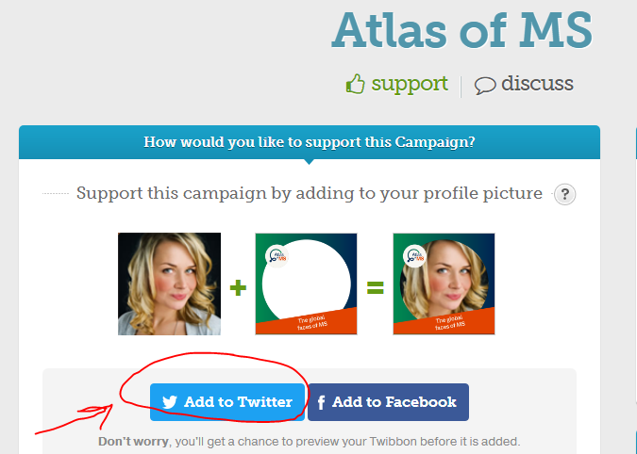
- حدد الزر إضافة إلى تويتر

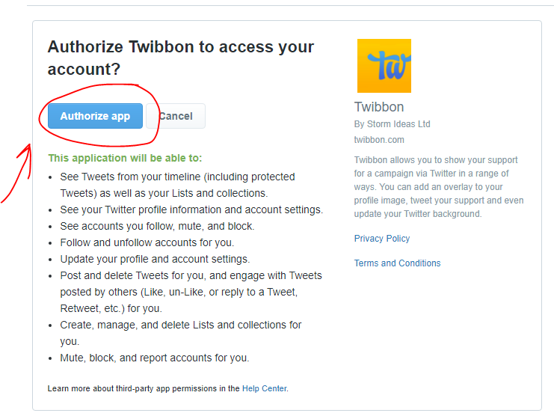

- ’تخويل التطبيق‘ بالسماح لـ"تويبون" بإضافة الإطار إلى حسابك

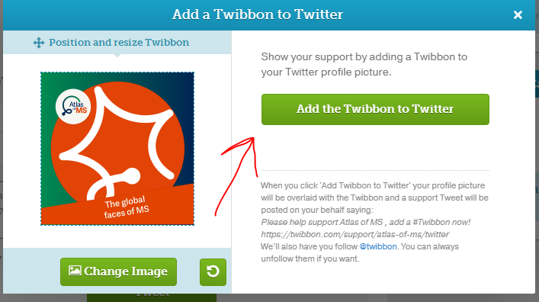

- عدّل الإطار ليتناسب مع صورة صفحتك الشخصية وانقر الزر إضافة إلى تويتر

